СОДЕРЖАНИЕ

Введение
1. Жидкостное охлаждение двигателя……………………………………………3
2. Преимущества создания системы электронного регулирования…………….5
3. Распределитель охлаждающей жидкости……………………………………...6
4. Датчики температуры охлаждающей жидкости………………………………7
5. Разработка схемы устройства………………………………………………..…9
6. Принцип работы термостата…………………………………………………..10
7. Программное обеспечение……………………………………………………..11
Заключение……………………………………………………………………12
Список литературы………………………………………………………...13
ПРИЛОЖЕНИЕ А. Алгоритм работы прогграммы………………….14
Приложение Б. Листинг программы и объектный файл……..15

ВВЕДЕНИЕ

Современную микроэлектронику трудно представить без такой важной составляющей, как микроконтроллеры. Микроконтроллеры незаметно завоевали весь мир. Микроконтроллерные технологии очень эффективны. Одно и то же устройство, которое раньше собиралось на традиционных элементах, будучи собрано с применением микроконтроллеров, становится проще, не требует регулировки и меньше по размерам. С применением микроконтроллеров появляются практически безграничные возможности по добавлению новых потребительских функций и возможностей к уже существующим устройствам. Для этого достаточно просто изменить программу.
Однокристальные (однокорпусные) микроконтроллеры представляют собой приборы, конструктивно выполненные в виде БИС и включающие в себя следующие составные части: микропроцессор, память программ и память данных, а также программируемые интерфейсные схемы для связи с внешней средой.
Мировая промышленность выпускает огромную номенклатуру микроконтроллеров. По области применения их можно разделить на два класса: специализированные, предназначенные для применения в какой-либо одной конкретной области (контроллер для телевизора, контроллер для модема, контроллер для компьютерной мышки ) и универсальные, которые не имеют конкретной специализации и могут применяться в самых различных областях микроэлектроники, с помощью которых можно создать как любое из перечисленных выше устройств, так и принципиально новое устройство.

Жидкостное охлаждение двигателя – Для чего необходимо регулировать охлаждение двигателя? Взгляд в прошлое При сгорании топлива существенно возрастает температура (до 20000C), что смертельно для двигателя. Поэтому двигатель должен быть охлажден до “рабочей” температуры. На заре автомобилизации охлаждение осуществляли при помощи термосифонного метода. Более легкая горячая вода подымалась по водосборной трубе в верхнюю часть радиатора, опускалась в нем книзу и опять поступала в двигатель. И пока двигатель работал, вода совершала свой круг.
Охлаждение воды обеспечивалось вентилятором, регулирование температуры было невозможно. Позднее движение воды по кругу было ускорено водяным насосом. Слабые места такой системы: – длительность прогрева двигателя; – низкая температура двигателя при зимней эксплуатации. Позднее в систему охлаждения был введен регулятор температуры охлаждающей жидкости – термостат. Прохождение охлаждающей жидкости через радиатор теперь определялось ее температурой. В 1922 году это нововведение характеризовалось следующим образом: “Новое устройство имеет целью быстрый прогрев двигателя и предотвращение его переохлаждения”. Теперь мы называем такую систему “регулированием посредством термостата”, что обеспечивает: – быстрый прогрев двигателя; – постоянную рабочую температуру.
Водосборная труба. Термосифонное охлаждение самотеком. Движение охлаждающей жидкости ускорено водяным насосом к радиатору к водяному насосу от двигателя Термостат (сильфонного типа) ускоряет прогрев двигателя около 1922 5 30 T 50 70 90 C eb Pe 222_012 222_014 Вследствие наличия термостата стало возможным движение охлаждающей жидкости по малому кругу. Пока желаемая температура двигателя не достигнута, охлаждающая жидкость не проходит через радиатор, а циркулирует внутри двигателя. Такое регулирование применяется на всех современных двигателях.
Температура двигателя определяет не только его мощность и расход топлива, но и токсичность отработавших газов. Улучшению работы двигателя способствует также то обстоятельство, что находящаяся под небольшим давлением охлаждающая жидкость кипит не при температуре 1000C, а уже при 115...1300C. В системе охлаждения давление составляет 1,0...1,5 бар. Здесь речь идет о “закрытой” системе охлаждения. В систему входит также расширительный бачок, наполненный лишь наполовину. Термостат сифонного типа заменен на термостат с твердым наполнителем. В качестве рабочего тела система охлаждения используется теперь не вода, а смесь воды и низкотемпературного концентрата. Речь идет о такой охлаждающей жидкости, которая обладает морозостойкостью, повышенной температурой кипения и защищает легкосплавные детали двигателя от коррозии.

Хорошая работа двигателя определяется, среди прочего, оптимальной температурой охлаждающей жидкости. При системе охлаждения с электронным регулированием температура охлаждающей жидкости изменяется при частичной нагрузке двигателя в пределах от 95 до 1100C и при полной нагрузке – от 85 до 950C. – Повышенная температура охлаждающей жидкости при частичной нагрузке обеспечивает благоприятные условия для работы двигателя, что положительно влияет на расход топлива и токсичность отработавших газов. – Благодаря пониженной температуре охлаждающей жидкости при полной нагрузке увеличивается мощность двигателя. Всасываемый воздух несколько охлаждается, что ведет к росту мощности двигателя.

Создание системы охлаждения двигателя с электронным регулированием имело целью оптимизировать температуру охлаждающей жидкости в соответствии с нагрузкой двигателя. В соответствии с программой оптимизации, заложенной в память блока управления двигателем, посредством действия термостата и вентиляторов достигается требуемая рабочая температура двигателя. Таким образом, температура охлаждающей жидкости приведена в соответствие с нагрузкой двигателя.
Преимущества. При оптимизации температуры охлаждающей жидкости в соответствии с текущей нагрузкой двигателя достигается: – уменьшение расхода топлива при частичной нагрузке двигателя; – уменьшение содержания окиси углерода и несгоревших углеводородов в отработавших газах. Необходимые конструктивные изменения современных систем охлаждения: – размеры изменений минимальны; – распределитель и термостат представляют собой единый конструктивный узел; – отпадает необходимость нахождения термостата в блоке цилиндров; – в блок управления двигателем дополнительно закладывается программа оптимизации температуры охлаждающей жидкости.

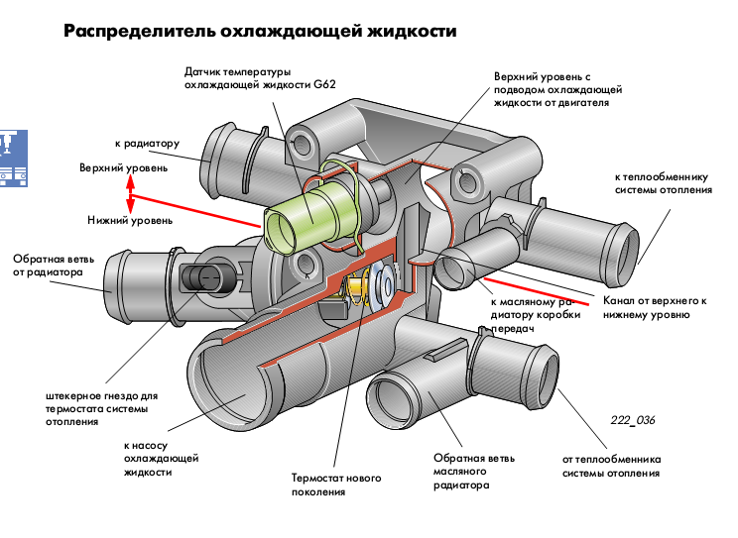

Распределитель размещен вместо подсоединительных штуцеров у головки блока цилиндров. В нем существует два уровня. Через верхний уровень охлаждающая жидкость поступает в отдельные устройства системы охлаждения. Исключение составляет подвод жидкости к насосу системы охлаждения. На нижнем уровне происходит поступление охлаждающей жидкости от отдельных устройств. Вертикальный канал связывает нижний и верхний уровни. Термостат посредством малой клапанной тарелки открывает и закрывает вертикальный канал. Таким образом, распределитель представляет собой устройство для направления потока охлаждающей жидкости в малый или большой круг.

Датчики температуры охлаждающей жидкости.
Датчики температуры охлаждающей жидкости G62 и G83 работают как датчики с отрицательным температурным коэффициентом. Номинальные величины температуры охлаждающей жидкости заложены в память блока управления двигателем в качестве графических зависимостей. Фактические значения температуры охлаждающей жидкости снимаются с двух различных мест контура системы охлаждения и передаются в блок управления двигателем в виде сигналов по напряжению. Датчик температуры охлаждающей жидкости G62 (на выходе из двигателя) Фактическая величина температуры охлаждающей жидкости 1 непосредственно на выходе охлаждающей жидкости из двигателя в распределителе. Фактическая величина температуры охлаждающей жидкости 2 на выходе охлаждающей жидкости из радиатора. Использование сигналов Сравнение полученных по графикам номинальных величин температуры охлаждающей жидкости с фактической величиной температуры 1 определяет скважность импульсов (длительность и частоту импульсов) подачи питания на нагревательное сопротивления термостата. В результате сравнения фактических величин температуры 1 и 2 выдается сигнал на управление электровентиляторами радиатора. Работа в аварийном режиме При отказе датчика температуры охлаждающей жидкости G62 регулирование температуры охлаждающей жидкости производится с использованием постоянной резервной величины 950C при постоянном включении ступени 1 вентиляторов. При отказе датчика температуры охлаждающей жидкости G83 регулирование температуры охлаждающей жидкости продолжается при постоянном включении ступени 1 вентиляторов. При превышении определенной заранее заданной величины температуры охлаждающей жидкости включается ступень 2. При выходе из строя обоих датчиков на нагревательное сопротивление подается максимальное напряжение и постоянна включена ступень 2.

Термостат системы охлаждения двигателя с электронным регулированием В наполнитель термостата встроено нагревательное сопротивление. Оно дополнительно нагревает наполнитель, который при этом расширяется, в результате чего штифт выдвигается на определенную величину “x” в зависимости от степени нагрева наполнителя. Посредством величины выдвижения штифта регулируется степень открытия термостата. Управление нагреванием наполнителя осуществляется по исходящему от блока управления двигателем сигналу PWM (PWM – широтно-импульсная модуляция, ШИМ). В зависимости от характера импульса и времени его подачи изменяется степень нагревания наполнителя. При выключенном двигателе и во время его пуска на нагревательное сопротивление напряжение не подается. Правило: напряжение не подается – высокая температура охлаждающей жидкости напряжение подается – низкая температура охлаждающей жидкости Отсутствие напряжения Регулирование происходит только посредством изменения объема твердого наполнителя под воздействием температуры охлаждающей жидкости. Постоянно включена ступень 1 вентиляторов.

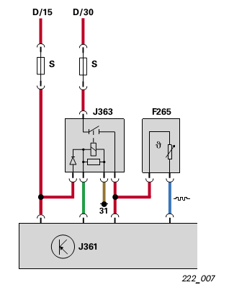

Электросхема
D/15 Замок зажигания, вывод 15 D/30 Замок зажигания, вывод 30 F265 Термостат системы охлаждения двигателя с электронным регулированием J363 Реле электропитания блока управления Simos J361 Блок управления Simos.
При обесточенном нагревательном сопротивлении термостат действует как обычный термостат, и регулирование осуществляется, исходя из конструктивно заложенной температуры охлаждающей жидкости (1100C на выходе из двигателя). При электронном регулировании степень открывания термостата определяется ее зависимостью от номинальной температуры охлаждающей жидкости и режимом работы двигателя. Такое регулирование позволяет получить номинальную температуру охлаждающей жидкости. Информационная база для осуществления такого регулирования создается путем сравнения фактической и номинальной температуры охлаждающей жидкости при каждом значении частоты вращения двигателя.
В зависимости от нагрузки температура охлаждающей жидкости может непрерывно изменяться в пределах от 85 до 1100C.

Разработка схемы устройства

Термостат выполнен на однокристальном микроконтроллере Intel 8051. В качестве многоканального АЦП был выбран 8^{ми} канальный АЦП К572ПВ4.
На входы Р0.0-Р0.7 микроконтроллера поступает код выбранного температурного датчика. Выбор датчика осуществляет АЦП, используя сигналы Р2.0-Р2.2. С выхода Р2.3 на вход АЦП поступают синхросигналы, необходимые для выбора датчика и начала преобразования.
Порты Р2.4 и Р2.5 используются для управления реле, через которые подключены исполнительные элементы (вентилятор и нагреватель).
Тактовая частота микроконтроллера задается кварцевым резонатором, частота которого равна 12МГц. АЦП включен по стандартной схеме[5].
Схема устройства приведена в приложении 1.

Принцип работы термостата

Код от температурного датчика поступает на один из портов микроконтроллера (Р0). Поступивший код анализируется микроконтроллером на предмет соответствия температуры заданным рамкам (95^{о}С-110^{о}С). Если температура находится в заданных пределах, то анализируется код следующего датчика (всего 4 датчиков).

Датчики опрашиваются с периодом 320 мкс (если температура всех датчиков находится в заданных пределах). Выбор датчика осуществляется при помощи сигналов Р2.0-Р2.2. Если температура какого-либо датчика окажется за границами заданной области, то включается один из исполнительных элементов (подключены к Р2.4 и Р2.5), и продолжается контроль данного датчика до тех пор, пока температура не придет в норму.

Программное обеспечение

Для работы устройства необходимо программное обеспечение. Блок схема программы приведена в приложении 2.
Для обеспечения устройства работы необходимо вырабатывать сигналы выбора канала и сигнал опроса канала с последующим преобразованием входного напряжения.
На выходе АЦП 8^{ми} разрядный код, соответствующий изменению входного напряжения 0…2.5В. Пусть датчик настроен таким образом, что при изменении температуры в интервале 0^{о}С…50^{о}С, напряжение на входе АЦП изменяется в заданных пределах (0…2.5В). Тогда можно легко найти соответствие между температурой датчика и кодом на выходе АЦП:

температура, ^{о}С | двоичный код
0 | 00000000
50 | 11111111
19 | 01011111
21 | 01101001

ЗАКЛЮЧЕНИЕ.

В ходе выполнения данной курсовой работы был разработан прибор «ТЕРМОСТАТ» на однокристальном микроконтроллере INTEL 8051, позволяющий поддерживать определённую температуру двигателя.
Прибор работает с 4 температурными датчиками, подключенными через многоканальный АЦП и автоматически поддерживает температуру в диапазоне 95°С-110°С.
СПИСОК ЛИТЕРАТУРЫ

1. Белов А.В. Микроконтроллеры АVR в радиолюбительской практике – СП-б, Наука и техника, 2007 – 352с.
2. Проектирование цифровых устройств на однокристальных микроконтроллерах / В.В. Сташин [и др.]. – М.: Энергоатомиздат, 1990. – 224 с.
3. Евстифеев А.В. Микроконтроллеры Microchip: практическое руководство/А.В.Евстифеев. – М.: Горячая линия – Телеком, 2002. – 296 с.
4. Кравченко А.В. 10 практических устройств на AVR-микроконтроллерах. Книга 1 – М., Додэка –ХХ1, МК-Пресс, 2008 – 224с.
5. Трамперт В. Измерение, управление и регулирование с помощью АVR-микроконтроллеров: Пер. с нем – К., МК-Пресс, 2006 – 208с.
6. Мортон Дж. Микроконтроллеры АVR. Вводный курс /Пер. с англ. – М., Додэка –ХХ1, 2006 – 272с.
7. Техническая документация на микроконтроллеры AT89C2051 фирмы «Atmel». ООО «Микро -Чип», Москва, 2002.-184 с.
8. Электрооборудование автомобилей и тракторов Автор: Чижков Ю.П. Издательство: Машиностроение Год: 2007 Страниц: 656

Приложение А

Алгоритм основной программы

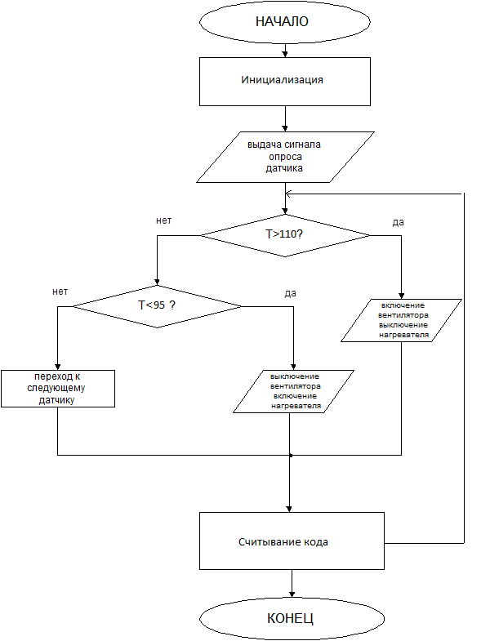

Приложение Б.

Листинг программы и объектный файл.

ORG 0H ;начало программы
MOV P0, #0H ;обнуление Р0
MOV P2, #0H ;обнуление Р2
MOV R7, #0H ;номер датчика температуры
SJMP START ;переход на метку START

ORG 0BH ;программа обработки прерывания о таймера 0
MOV TH0, #11111111B ;"настройка" таймера 0
MOV TL0, #11101010B ;на нужное время срабатывания
PUSH ACC ;сохранение аккумулятора в стеке
MOV A, P0 ; считывание кода температуры одного из датчиков
CPL P2.3 ;выдача синхросигнала на АЦП
SUBB A, R5 ;T>110 ?
JNC T21 ;переход, если T>110 MOV A, P0
SUBB A, #1100001B ;T<95 ?
JC T19 ;переход, если T>95
CLR P2.4 ;выключение вентилятора
CLR P2.5 ;выключение нагревателя
SJMP NEXT ;переход на метку NEXT

T21: SETB P2.4 ;включение вентилятора
CLR P2.5 ;выключение нагревателя
SJMP NOCORRECT ;переход на метку NOCORECT
T19: SETB P2.5 ;включение нагревателя
CLR P2.4 ;выключение вентилятора
SJMP NOCORRECT ;переход на метку NEXT
NEXT: INC R7 ;настройка на проверку следующего датчика
СJNE R7, #1000B, NOCORRECT ;R7 = 8
MOV R7, #0H ;переход на нулевой датчик
NOCORRECT: POP ACC ;извлечение аккумулятора из стека
RETI

START: MOV TMOD, #00000001B ;настройка 0: 16 битный таймер
MOV TH0, #11111111B ;"настройка" 0
MOV TL0, #11101010B ;на нужное время срабатывания (1 раз за 20 мкс)
SETB TCON.4 ;пуск 0
SETB IE.7 ;снятие блокировки прерываний
SETB IE.1 ;разрешение прерываний от таймера 0

TEMP: CLR IE.7 ;блокировка прерываний
MOV A, P2 ;считывание значения Р2
ANL A, #11111000B ;"обнуление" кода номера датчика
ADD A, R7 ;добавление "свежего" кода
MOV P2, A ;обновление информации
SETB IE.7 ;снятие блокировки прерываний
MOV R5, #1101011B ;код 110 градуса по Цельсию
CLR C ;сброс бита заёма
SJMP TEMP ;переход на метку TEMP

END ;конец программы

